«ОЗЁРНЫЙ»  СИКТ ОВМÖДЧÖМИНСА  СÖВЕТ | 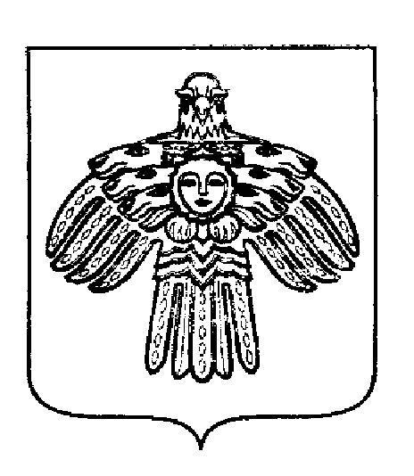 | СОВЕТ  СЕЛЬСКОГО ПОСЕЛЕНИЯ «ОЗЁРНЫЙ»

К Ы В К Ö Р Т Ö Д
Р Е Ш Е Н И Е

«26» декабря 2017 года № 2-10/46

Об утверждении перечня государственного имущества Республики Коми, передаваемого в собственность муниципального образования сельского поселения «Озёрный»

Руководствуясь Законом Республики Коми от 07.12.2005г. № 134-РЗ «О порядке передачи государственного имущества Республики Коми в собственность муниципальных образований», Уставом муниципального образования сельского поселения «Озёрный», в целях реализации Федерального закона от 06.10.2003г. № 131-ФЗ «Об общих принципах организации местного самоуправления в Российской Федерации», Совет сельского поселения «Озёрный»
р е ш и л:
- Утвердить перечень государственного имущества Республики Коми, передаваемого в собственность муниципального образования сельского поселения «Озёрный» согласно приложению к решению.
- Направить утвержденный перечень имущества в Комитет Республики Коми гражданской обороны и чрезвычайных ситуаций.
- Контроль за исполнением настоящего решения оставляю за собой.
- Настоящее решение вступает в силу со дня его опубликования (обнародования).

Глава сельского поселения К.Ю. Хохлов

Приложение
к решению Совета МО СП «Озёрный»
от 26.12.2017 г. N 2-10/46

Перечень государственного имущества Республики Коми, передаваемого в собственность муниципального образования сельского поселения «Озёрный»
№ п/п | Перечень принимаемого имущества, его характеристики | Коли-чество,  шт. | Место нахождения имущества | Стоимость передаваемого имущества (сумма), руб.
 |  |  |  | Первоначальная | Остаточная
1 | 2 | 3 | 4 | 5 | 6
1. | Комплект портативных плавающих мотопомп | 1 | д. Бызовая | 63 760,00 | 63 760,00

